МИНИСТЕРСТВО НАУКИ И ВЫСШЕГО ОБРАЗОВАНИЯ РОССИЙСКОЙ ФЕДЕРАЦИИ

ФЕДЕРАЛЬНОЕ ГОСУДАРСТВЕННОЕ АВТОНОМНОЕ ОБРАЗОВАТЕЛЬНОЕ УЧРЕЖДЕНИЕ ВЫСШЕГО ОБРАЗОВАНИЯ

«Санкт-Петербургский национальный исследовательский университет информационных технологий, механики и оптики»

##### ФАКУЛЬТЕТ ПРОГРАММНОЙ ИНЖЕНЕРИИ И КОМПЬЮТЕРНОЙ ТЕХНИКИ

## ЛАБОРАТОРНАЯ РАБОТА №4

### по дисциплине

### «ОСНОВЫ ПРОФЕССИОНАЛЬНОЙ ДЕЯТЕЛЬНОСТИ»

### Вариант №3431

##### ***Выполнил:*** Студент группы P3134 Баянов Равиль Динарович

#### Преподаватель:

##### Бострикова Дарья

##### Константиновна

Санкт-Петербург, 2022

**Оглавление**

**Задание** 3

**Текст исходной программы** 4

**Подпрограмма** 5

**Описание программы** 6

**Трассировка** 8

**Вывод** 10

# **Задание**

По выданному преподавателем варианту восстановить текст заданного варианта программы и подпрограммы (программного комплекса), определить предназначение и составить его описание, определить область представления и область допустимых значений исходных данных и результата, выполнить трассировку программного комплекса.

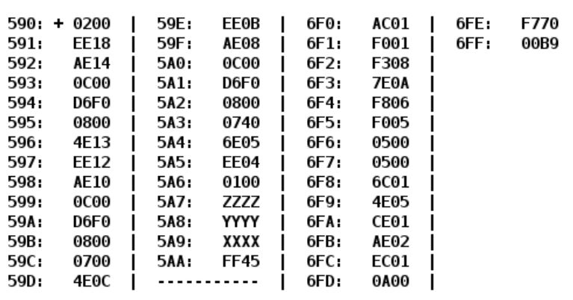

# **Текст исходной программы**

|  |  |  |  |
| --- | --- | --- | --- |
| **Адрес** | **Код команды** | **Мнемоника** | **Комментарии** |
| 590 | +0200 | CLA | Обнулить аккумулятор AC |
| 591 | EE18 | ST IP+24 | Записать значение аккумулятора AC в ячейку памяти 5AA. |
| 592 | AE14 | LD IP+20 | Загрузить в аккумулятор AC значение ячейки 5A7(Z). |
| 593 | 0C00 | PUSH | Положить значение из аккумулятора AC на стек SP. |
| 594 | D6F0 | CALL 6F0 | Обращение к подпрограмме. |
| 595 | 0800 | POP | Вытащить со стека SP значение в аккумулятор AC. |
| 596 | 4E13 | ADD IP+19 | Прибавить значение ячейки памяти 5AA к значению аккумулятора AC. |
| 597 | EE12 | ST IP+18 | Загрузить значение аккумулятора AC в ячейку памяти 5AA. |
| 598 | AE10 | LD IP+16 | Загрузить в аккумулятор AC значение ячейки памяти 5A9(X). |
| 599 | 0C00 | PUSH | Положить значение из аккумулятора AC на стек SP. |
| 59A | D6F0 | CALL 6F0 | Обращение к подпрограмме. |
| 59B | 0800 | POP | Вытащить со стека SP значение в аккумулятор AC. |
| 59C | 0700 | INC | Прибавить 1 к значению аккумулятора AC. |
| 59D | 4E0C | ADD IP+12 | Прибавить к значению аккумулятора AC значение ячейки памяти 5AA. |
| 59E | EE0B | ST IP+11 | Загрузить значение аккумулятора AC в ячейку памяти 5AA. |
| 59F | AE08 | LD IP+8 | Загрузить в аккумулятор AC значение ячейки памяти 5A8(Y). |
| 5A0 | 0C00 | PUSH | Положить значение из аккумулятора AC на стек SP. |
| 5A1 | D6F0 | CALL 6F0 | Обращение к подпрограмме. |
| 5A2 | 0800 | POP | Вытащить со стека SP значение в аккумулятор AC. |
| 5A3 | 0740 | DEC | Вычесть 1 из аккумулятора AC. |
| 5A4 | 6E05 | SUB IP+5 | Вычесть из аккумулятора значение ячейки памяти 5AA. |
| 5A5 | EE04 | ST IP+4 | Загрузить значение аккумулятора AC в ячейку памяти 5AA. |
| 5A6 | 0100 | HLT | Остановка программы |
| 5A7 | ZZZZ | WORD | Z |
| 5A8 | YYYY | WORD | Y |
| 5A9 | XXXX | WORD | X |
| 5AA | FF45 | WORD | R |

# **Подпрограмма**

|  |  |  |  |
| --- | --- | --- | --- |
| **Адрес** | **Код команды** | **Мнемоника** | **Комментарии** |
| 6F0 | AC01 | LD &1 | Загрузить 1 значение из стека SP в аккумулятор AC. |
| 6F1 | F001 | BEQ IP+1 | Переход на ячейку 6F3, если Z=0. |
| 6F2 | F308 | BPL IP+8 | Переход на ячейку 6FB, если N=0. |
| 6F3 | 7E0A | CMP IP+10 | Установка флагов состояния. Сравнение значения аккумулятора AC с значением ячейки памяти 6FE. |
| 6F4 | F806 | BLT IP+6 | Переход на ячейку 6FB, если N != V. |
| 6F5 | F005 | BEQ IP+5 | Переход на ячейку 6FB, если Z=0. |
| 6F6 | 0500 | ASL | Значение аккумулятора AC сдвигается влево. AC → AC15, 0→AC0. (Умножение аккумулятора на 2). |
| 6F7 | 0500 | ASL | Значение аккумулятора AC сдвигается влево. AC → AC15, 0→AC0. (Умножение аккумулятора на 2). |
| 6F8 | 6C01 | SUB &1 | Вычесть из аккумулятора AC значение стека 1 SP. |
| 6F9 | 4E05 | ADD IP+5 | Прибавить к аккумулятору AC значение ячейки памяти 6FF. |
| 6FA | CE01 | JUMP IP+1 | Безусловный переход на ячейку памяти 6FC. |
| 6FB | AE02 | LD IP+2 | Загрузить в аккумулятор AC значение ячейки памяти 6FE. |
| 6FC | EC01 | ST &1 | Загрузить значение аккумулятора AC в стек 1 SP. |
| 6FD | 0A00 | RET | Возврат из подпрограммы. |
| 6FE | F770 | WORD | A |
| 6FF | 00B9 | WORD | B |

# **Описание программы**

Программа подсчитывает значение функции от трёх переменных.

R = F(Y) – 1 – (F(Z) + F(X) + 1)

R = F(Y) – F(Z) – F(X) – 2

F(x) = $\left[\begin{aligned}x>0 :A \\ x≤0 : \left[\begin{aligned}x≤A :A \\ x>A:4x-x+B\end{aligned}\right.\end{aligned}\right.$

График реализуемый подпрограммой:

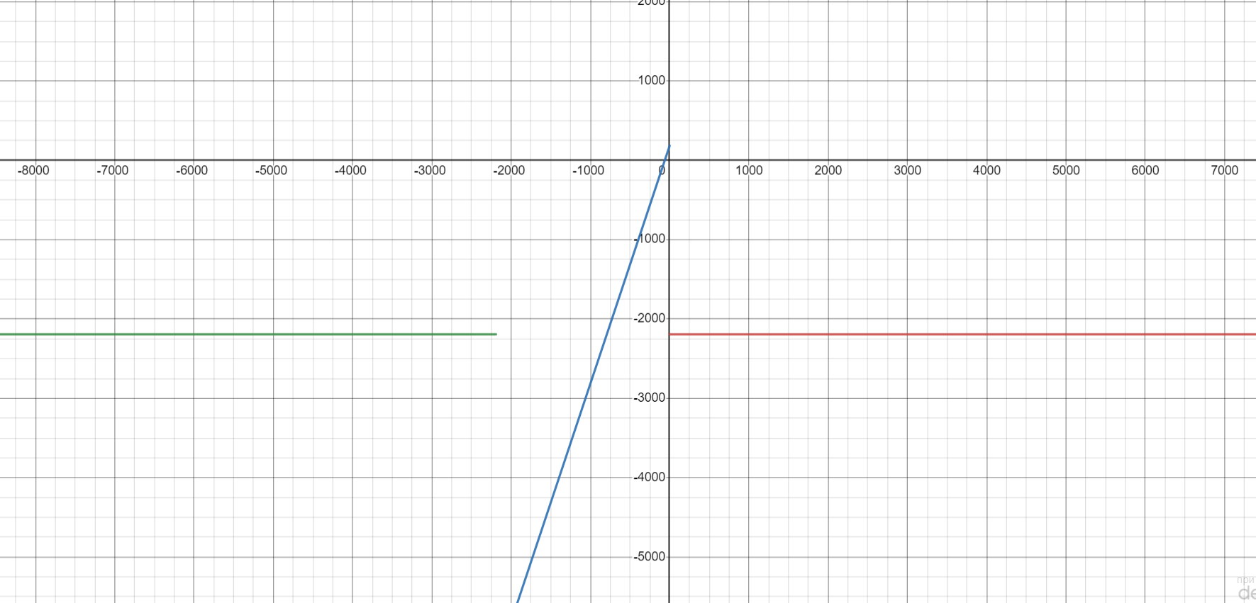

**Расположение в памяти БЭВМ программы, исходных данных и результатов:**

[590-5A6] – Основная программа;

[6F0-6FD] – Подпрограмма;

X: 5A9 – Исходное число;

Y: 5A8 – Исходное число;

Z: 5A7 – Исходное число;

R: 5AA – Результат и промежуточное значение;

A: 6FE – Заданная константа функции;

B: 6FF – Заданная константа функции;

X = (-2192)10 = (F770)16;

Y = (-1)10 = (FFFF)16;

Z = (66)10 = (0042)16

#### Область представления:

#### A = (F770)16 = (-2192)10

B = (00B9)16 = (185)10

X, Y, Z, R, A, B – целые 16-ти разрядные знаковые числа.

#### Область допустимых значений

#### ОДЗ для результата: -215 + 2<= R <= 215 + 1

#### При значении аргумента x равным значению в промежутках (0;+ $∞)$ и (-∞;-2192) функция возвращает константу A(-2192), поэтому переполнение не возникнет. При других значениях аргумента x функция возвращает значение выражения 3x + 185.

$\left\{\begin{aligned}-\frac{2^{15}}{3}≤F\left(X\right)≤\frac{2^{15}-1}{3} \\ -\frac{2^{15}}{3}≤F\left(Y\right)≤\frac{2^{15}-1}{3} \\ -\frac{2^{15}}{3}≤F\left(Z\right)≤\frac{2^{15}-1}{3}\end{aligned}\right.$ $\left\{\begin{aligned}-\frac{2^{15}}{3}≤3X+185≤\frac{2^{15}-1}{3} \\ -\frac{2^{15}}{3}≤3Y+185≤\frac{2^{15}-1}{3} \\ -\frac{2^{15}}{3}≤3Z+185≤\frac{2^{15}-1}{3}\end{aligned}\right.$

$\left\{\begin{aligned}-3703≤X≤3580 \\ -3703≤Y≤3580 \\ -3703≤Z≤3580\end{aligned}\right.$ $\left\{\begin{aligned}-2^{15}≤X≤(2^{15}-1) \\ -2^{15}≤Y≤(2^{15}-1) \\ -2^{15}≤Z≤(2^{15}-1)\end{aligned}\right.$

#### 

#### 

#### Учитывая, что основная программа рассчитывает выражение:

R = F(Y) – F(Z) – F(X) – 2, то максимально мы можем получить (3Ymax+185) – (3Zmin+185) – (3Xmin+185) – 2 < 215 + 1

А минимальное (3Ymin+185) – (3Zmax+185) – (3max+185) – 2 >=-215

#### Во всех случаях переполнение невозможно.

# **Трассировка**

|  |  |  |  |  |  |  |  |  |  |  |  |  |  |
| --- | --- | --- | --- | --- | --- | --- | --- | --- | --- | --- | --- | --- | --- |
| **Выполненная**  **Команда** | |  | | **Содержание аккумуляторов процессора после выполнение команды** | | | | | | | | **Ячейка, содержимое которой изменилось после выполнения команды** | |
| Адр | Знчн | IP | CR | | AR | DR | SP | BR | AC | PS | NZVC | Адр | Знчн |
| 590 | 0200 | 590 | 0000 | | 000 | 0000 | 000 | 0000 | 0000 | 004 | 0100 |  |  |
| 590 | 0200 | 591 | 0200 | | 590 | 0200 | 000 | 0590 | 0000 | 004 | 0100 |  |  |
| 591 | EE18 | 592 | EE18 | | 5AA | 0000 | 000 | 0018 | 0000 | 004 | 0100 | 5AA | 0000 |
| 592 | AE14 | 593 | AE14 | | 5A7 | F770 | 000 | 0014 | F770 | 008 | 1000 |  |  |
| 593 | 0C00 | 594 | 0C00 | | 7FF | F770 | 7FF | 0593 | F770 | 008 | 1000 | 7FF | F770 |
| 594 | D6F0 | 6F0 | D6F0 | | 7FE | 0595 | 7FE | D6F0 | F770 | 008 | 1000 | 7FE | 0595 |
| 6F0 | AC01 | 6F1 | AC01 | | 7FF | F770 | 7FE | 0001 | F770 | 008 | 1000 |  |  |
| 6F1 | F001 | 6F2 | F001 | | 6F1 | F001 | 7FE | 06F1 | F770 | 008 | 1000 |  |  |
| 6F2 | F308 | 6F3 | F308 | | 6F2 | F308 | 7FE | 06F2 | F770 | 008 | 1000 |  |  |
| 6F3 | 7E0A | 6F4 | 7E0A | | 6FE | F770 | 7FE | 000A | F770 | 005 | 0101 |  |  |
| 6F4 | F806 | 6F5 | F806 | | 6F4 | F806 | 7FE | 06F4 | F770 | 005 | 0101 |  |  |
| 6F5 | F005 | 6FB | F005 | | 6F5 | F005 | 7FE | 0005 | F770 | 005 | 0101 |  |  |
| 6FB | AE02 | 6FC | AE02 | | 6FE | F770 | 7FE | 0002 | F770 | 009 | 1001 |  |  |
| 6FC | EC01 | 6FD | EC01 | | 7FF | F770 | 7FE | 0001 | F770 | 009 | 1001 | 7FF | F770 |
| 6FD | 0A00 | 595 | 0A00 | | 7FE | 0595 | 7FF | 06FD | F770 | 009 | 1001 |  |  |
| 595 | 0800 | 596 | 0800 | | 7FF | F770 | 000 | 0595 | F770 | 009 | 1001 |  |  |
| 596 | 4E13 | 597 | 4E13 | | 5AA | 0000 | 000 | 0013 | F770 | 008 | 1000 |  |  |
| 597 | EE12 | 598 | EE12 | | 5AA | F770 | 000 | 0012 | F770 | 008 | 1000 | 5AA | F770 |
| 598 | AE10 | 599 | AE10 | | 5A9 | 0042 | 000 | 0010 | 0042 | 000 | 0000 |  |  |
| 599 | 0C00 | 59A | 0C00 | | 7FF | 0042 | 7FF | 0599 | 0042 | 000 | 0000 | 7FF | 0042 |
| 59A | D6F0 | 6F0 | D6F0 | | 7FE | 059B | 7FE | D6F0 | 0042 | 000 | 0000 | 7FE | 059B |
| 6F0 | AC01 | 6F1 | AC01 | | 7FF | 0042 | 7FE | 0001 | 0042 | 000 | 0000 |  |  |
| 6F1 | F001 | 6F2 | F001 | | 6F1 | F001 | 7FE | 06F1 | 0042 | 000 | 0000 |  |  |
| 6F2 | F308 | 6FB | F308 | | 6F2 | F308 | 7FE | 0008 | 0042 | 000 | 0000 |  |  |
| 6FB | AE02 | 6FC | AE02 | | 6FE | F770 | 7FE | 0002 | F770 | 008 | 1000 |  |  |
| 6FC | EC01 | 6FD | EC01 | | 7FF | F770 | 7FE | 0001 | F770 | 008 | 1000 | 7FF | F770 |
| 6FD | 0A00 | 59B | 0A00 | | 7FE | 059B | 7FF | 06FD | F770 | 008 | 1000 |  |  |
| 59B | 0800 | 59C | 0800 | | 7FF | F770 | 000 | 059B | F770 | 008 | 1000 |  |  |
| 59C | 0700 | 59D | 0700 | | 59C | 0700 | 000 | 059C | F771 | 008 | 1000 |  |  |
| 59D | 4E0C | 59E | 4E0C | | 5AA | F770 | 000 | 000C | EEE1 | 009 | 1001 |  |  |
| 59E | EE0B | 59F | EE0B | | 5AA | EEE1 | 000 | 000B | EEE1 | 009 | 1001 | 5AA | EEE1 |
| 59F | AE08 | 5A0 | AE08 | | 5A8 | FFFF | 000 | 0008 | FFFF | 009 | 1001 |  |  |
| 5A0 | 0C00 | 5A1 | 0C00 | | 7FF | FFFF | 7FF | 05A0 | FFFF | 009 | 1001 | 7FF | FFFF |
| 5A1 | D6F0 | 6F0 | D6F0 | | 7FE | 05A2 | 7FE | D6F0 | FFFF | 009 | 1001 | 7FE | 05A2 |
| 6F0 | AC01 | 6F1 | AC01 | | 7FF | FFFF | 7FE | 0001 | FFFF | 009 | 1001 |  |  |
| 6F1 | F001 | 6F2 | F001 | | 6F1 | F001 | 7FE | 06F1 | FFFF | 009 | 1001 |  |  |
| 6F2 | F308 | 6F3 | F308 | | 6F2 | F308 | 7FE | 06F2 | FFFF | 009 | 1001 |  |  |
| 6F3 | 7E0A | 6F4 | 7E0A | | 6FE | F770 | 7FE | 000A | FFFF | 001 | 0001 |  |  |
| 6F4 | F806 | 6F5 | F806 | | 6F4 | F806 | 7FE | 06F4 | FFFF | 001 | 0001 |  |  |
| 6F5 | F005 | 6F6 | F005 | | 6F5 | F005 | 7FE | 06F5 | FFFF | 001 | 0001 |  |  |
| 6F6 | 0500 | 6F7 | 0500 | | 6F6 | FFFF | 7FE | 06F6 | FFFE | 009 | 1001 |  |  |
| 6F7 | 0500 | 6F8 | 0500 | | 6F7 | FFFE | 7FE | 06F7 | FFFC | 009 | 1001 |  |  |
| 6F8 | 6C01 | 6F9 | 6C01 | | 7FF | FFFF | 7FE | 0001 | FFFD | 008 | 1000 |  |  |
| 6F9 | 4E05 | 6FA | 4E05 | | 6FF | 00B9 | 7FE | 0005 | 00B6 | 001 | 0001 |  |  |
| 6FA | CE01 | 6FC | CE01 | | 6FA | 06FC | 7FE | 0001 | 00B6 | 001 | 0001 |  |  |
| 6FC | EC01 | 6FD | EC01 | | 7FF | 00B6 | 7FE | 0001 | 00B6 | 001 | 0001 | 7FF | 00B6 |
| 6FD | 0A00 | 5A2 | 0A00 | | 7FE | 05A2 | 7FF | 06FD | 00B6 | 001 | 0001 |  |  |
| 5A2 | 0800 | 5A3 | 0800 | | 7FF | 00B6 | 000 | 05A2 | 00B6 | 001 | 0001 |  |  |
| 5A3 | 0740 | 5A4 | 0740 | | 5A3 | 0740 | 000 | 05A3 | 00B5 | 001 | 0001 |  |  |
| 5A4 | 6E05 | 5A5 | 6E05 | | 5AA | EEE1 | 000 | 0005 | 11D4 | 000 | 0000 |  |  |
| 5A5 | EE04 | 5A6 | EE04 | | 5AA | 11D4 | 000 | 0004 | 11D4 | 000 | 0000 | 5AA | 11D4 |
| 5A6 | 0100 | 5A7 | 0100 | | 5A6 | 0100 | 000 | 05A6 | 11D4 | 000 | 0000 |  |  |

# 

# **Вывод**

# Я изучил способы связи между программными модулями, команды обращения к подпрограмме CALL и RET, научился работать со стеком и исследовал порядок функционирования БЭВМ при выполнении комплекса взаимосвязанных программа.